数据可视化本身就是一种数据分析方法，把数据用可视化的方法展示出来，本身就说明了一个故事，表达了一个观点，形成一种定性的判断。虽然在图形中没有写一个文字，但是图形却能呈现出强烈的数字对比。

**本季内容：**

04柱形图、条形图——比较大小及结构关系05饼图——事物的结构配比关系、配方06面积图——展示累积效果、结构关系、结构变化07雷达图、扇形图——多维图表，描述事物多个维度的特征08组合图——以上几种图形组合形成的较为复杂的图形

**上季内容：**

00前言——数据可视化是一种数据分析方法

01点图——相对位置、相关关系02气泡图——点图的延伸，结构组合关系、相对位置、分类03线图——变化趋势、变化特征、规律

**04**柱形图、条形图——比较大小及结构关系

**柱形图和条形图属于一类图，在本质上没有什么区别，但在应用上还是有差异的。**

当数据描述的事物有时间先后关系时，可以用柱形图来表示，在横坐标上从左到右标识时间的先后顺序；当数据之间没有明显的先后逻辑关系时，这种并列关系可以用柱形图表示也可以用条形图表示；当数据之间有明显的上下关系时，则要尽可能用条形图来表示。

如果数据之间没有上下或者先后逻辑关系，并且是完全的并列关系，则这个时候可以通过排序的方式让图形更加容易解读，如下图所示。

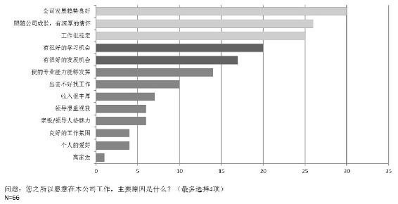

如果数据之间有明显的时间先后逻辑关系，则要尽可能地照顾到时间的先后逻辑关系，这样容易让读者看到前后的数据变化过程。

如下图所示，这是某企业在过去5年中的销售额数据。如果将数据按照大小来排序则没有任何的意义，而使用时间轴可以代表企业的发展历程，所以，如果有明确的逻辑关系时，则必须要服从这个逻辑顺序。如果把这柱形图做成条形图，就没有历史发展的逻辑顺序关系，也就失去了图形表示的“故事性”，如下图所示。

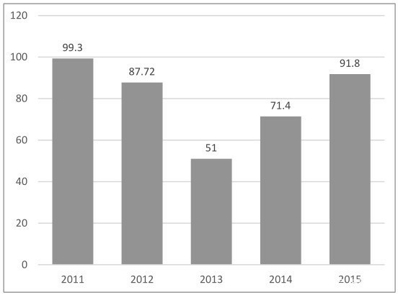

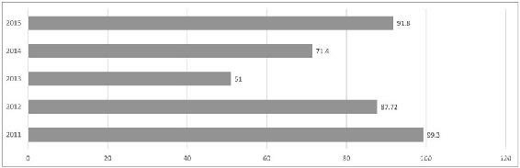

如果柱形图的标识并没有强逻辑顺序关系，则可以通过排序的方式，让表达更加清楚，即要么突出前几名，要么突出后几名，具体如何突出或者希望表达什么，必须在作图的时候确定。

无论是条形图还是柱形图，都会有很多的变种来表达不同的内容或者作者希望传达的消息。在变通的过程中，需要对图形顺序、大小比较的基准进行设计，如果有必要，则可以使用不同的颜色来表达相关的喜好或者结论，或者用刺眼的颜色来引导读者，如下图所示。

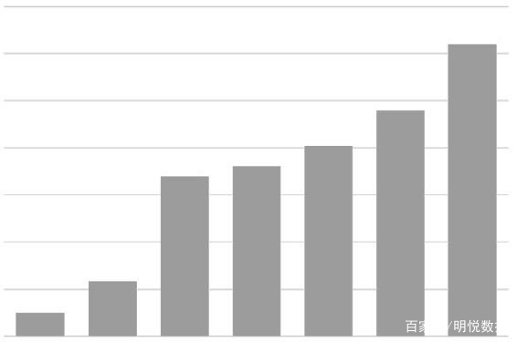

用作大小对比的柱形图或者条形图，可以用来制作更加复杂的对比图形，例如可以对比两个要素之间的变化情况，虽然它没有点图更直接，但可以通过大小变化来初步了解两个变量或者两个指标之间的变化关系，如下图所示。

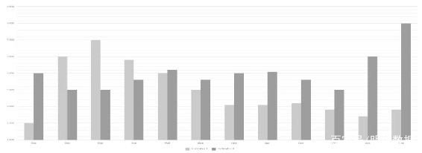

笔者不太喜欢一个图形中有太多的内容，这会让读者无法理解这个图形的主旨内容。一个数据图表只需要清晰地表达一个观点即可，试图表达更多的内容，往往会造成每个内容都没有表达清楚，越复杂的图形实用价值越低（见下图），只能作为“艺术品”让人去欣赏，不能作为数据分析工具供我们使用。

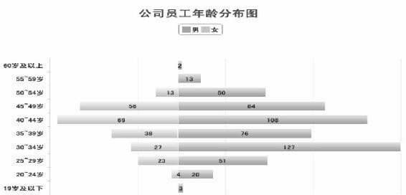

条形图和柱形图有很多种表达形式，如果我们掌握了基本的对比技巧，避免常识性错误，则可以更加有创意地使用条形图和柱形图来表达我们希望表达的内容，而且还可以有各种各样的变种，如下图所示。

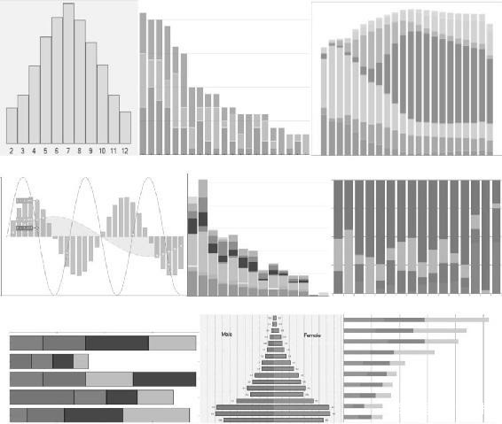

**05**饼图——事物的结构配比关系、配方

饼图是最基本的面积图形，它利用面积上的占比来表示事物内部的结构关系。一般情况下，可以用饼图来表示一个事物，如下图所示。

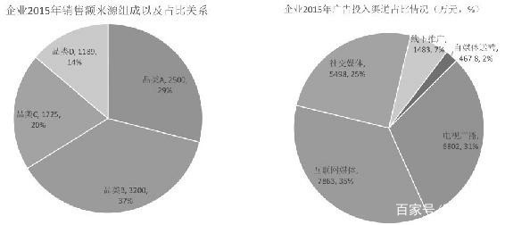

饼图是做结构性展示最直接的工具，而任何的资源配置都有一个结构比例，不同的结构配方代表不同的资源配置比例，不同的资源配置比例会带来不同的效果。

华为每年的研发投入都超过其销售额的5%，甚至大多数时候都超过了10%，所以华为的研发实力、专利数量、产品的技术领先性都超越了竞争对手；联想在产品的研发投入上不足其销售额的1%，所以联想一直需要购买他人的专利来保证技术领先性。因为联想在研发上的投入低，所以研发实力必然就弱；而华为在研发上的投入高，随着时间的推移，其产品在技术上的竞争力就能越来越强。大多数公司目前的状况与其之前的资源配比有着直接的关系。一个公司不考虑资源的配置，就无法保证公司能按照既定的战略去发展。如果想让公司的各种资源更加集约，就需要更加合理地配置，需要有更加合理的配方。最优化的配方会大幅度减少资源的闲置和浪费。

任何一家企业都是由人、财、物、信息等各种资源构成的主体，这些资源之间是有配比关系的，不同的配比关系决定着这家企业的特点。有的企业土地资源丰厚，有的企业人才资源丰富；有的企业通过人海战术实现超高额的业绩，有的企业采用精兵强将策略，人数虽然不多，但个个骁勇善战；有的企业擅长客户服务，有的企业擅长产品设计和生产。不同企业的特点都是由其资源配置结构决定的，所以在分析一家企业的时候，用饼图对企业的各种资源进行分析，有利于我们充分了解企业的资源配置特征。

如下图左图所示，这是一家典型的生产制造型企业的人力资源配置饼图，通过此图可以看出企业大部分的人力成本都配置到了生产环节，即工人的工资是最大的支出，而在研发、营销、人力资源管理、采购管理上的投入非常低。可以看出这家企业的基本特征是以生产为中心，不重视营销、研发。这样的企业往往在传统行业锁定一个产品或者一类产品进行生产，并且有稳定的大客户关系，专注服务几个大客户，并不太重视市场营销和客户开源。

而右图则完全不同，同样是生产制造型企业，该企业会投入超过25%的人力成本去做市场营销和销售，这家企业是市场导向型企业，通过构建公司的销售网络和品牌知名度，实现企业长期稳定地发展，并且注重人才管理以及技术研发，有5%的人员从事产品研发工作，从而为企业提供源源不断的新产品。

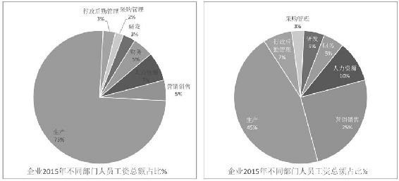

企业的资源配置结构决定着企业自身的特征，一张饼图就能让我们对企业有更加深刻的了解。如果企业处于变革的过程中，根据变革的策略，也可以用饼图来跟踪企业实际变革的过程和效果。例如，企业需要从以生产为中心转向为以市场为中心，那么企业在生产上的投入和在营销上的投入必须要发生结构性的变化，如果没有发生，那么我们就可以得出结论：这家公司所谓的转型仅仅停留在口号上，并未付诸行动或者行动没有任何效果。

**06**面积图——展示累积效果、结构关系、结构变化

面积图一般用得比较少，主要是因为它比较复杂，看起来不够直观，理解起来比较费劲，在看图的过程中需要人为解读。当然面积图也有其好处，最典型的面积图就是帕累托图，即累计面积图，如下图所示。

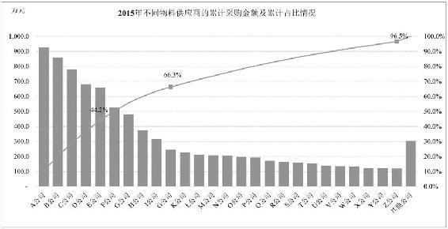

帕累托图主要用来分析各种事物主体的集中度结构状况。根据二八原理，我们知道80%的利润是由20%的客户给创造的；20%的产品创造了80%的销售额；80%的成本花费在20%的业务上；80%的人创造了20%的收益……所以我们可以用帕累托图来看看企业是否存在这样的现象，如果存在这样的现象，那么企业可以从改善管理、改善客户关系、改善产品结构、改善业务结构等方面不断优化，让企业的绩效产出进一步提高。

饼图只能提供一个维度的结构分析，如果存在多个维度，则需要用更加复杂的图形。历史上比较典型的一个多维度结构分析的可视化图形是南丁格尔做的玫瑰图。南丁格尔通过其精心制作的玫瑰图向人们展示出真正在战场上死亡的士兵是比较少的，大量的士兵是因为在战场上缺少救治而死亡的，从而推动了战地医院的建设，让大量的受伤士兵得到救治，挽救了大批的战士，她因此被称为“伤员天使”、“提灯女神”，每年的5月12日被定为“国际护士节”，以纪念其成就。

南丁格尔的玫瑰图是饼图的延伸，其将图等分成12份（表示12个月），然后每个部分都代表死亡的士兵数量，根据士兵死亡的原因，分别分成不同的段，从而能够看到哪一种死因占比最大，如下图左图所示。

我们可以使用玫瑰图来制作产品销售结构图，例如有10个产品品种，每个品种有不同的规格或者细类，每一类都对应一个销售额，这样我们可以做出一个类似玫瑰图的图形来展示不同产品的销售贡献，如下图右图所示。

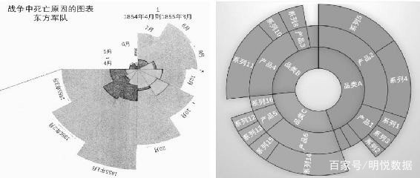

另外，还有一种面积图形叫作Mekko图，它是用来表示多层级结构关系的数据图形之一，如下图所示。

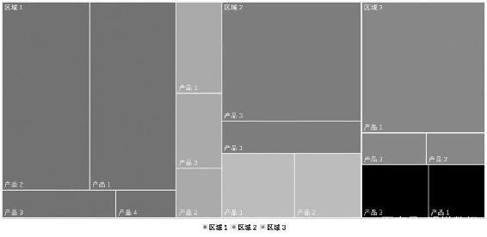

这个图形主要用来表示业务结构、产品或者业务组合、人员组合、客户组合等各种组合结构的问题。这是一个静态的业务组合结构图形。通过此图形可以分析公司业务组合的合理性、结构性，某些产品在某些地区是否特别受欢迎，某些地区的某些产品的销售还有多大的空间，从而方便公司制定相关的区域市场策略。

**07**雷达图、扇形图——多维图表，描述事物多个维度的特征

我们对事物进行分类时，需要有一个分类标准，有时候分类标准不止一个，可以是两个、3个或者更多。只有一个维度的分类被称作单维度分类，例如对客户进行分类，根据客户的大小，可以分为大客户、中客户、小客户、微型客户；根据成为客户的时间，可以分为老客户、新客户。如果是两个维度的分类，则被称作矩阵分类。例如按照客户所在的地理位置和大小这两个维度，将客户分成北方大客户、南方大客户、北方小客户、南方小客户等。如果是三个维度的分类，则被称作魔方分类，例如RFM模型就是比较典型的三维度客户分类，通过此模型可以对企业的客户关系管理进行评测。

当分类维度超过3个以上时，就需要使用扇形图或者雷达图来表达。比较典型的一个分析模型就是IBM产品竞争力评价模型$APPEALS，如下图所示。

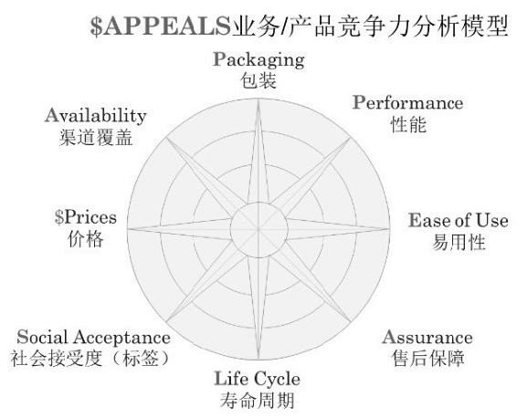

该模型是从客户对产品需求价值的8个不同维度对产品的市场竞争力进行分析，主要用于评测IBM服务器产品、电脑产品等硬件产品。不同的产品品类、不同的业务特征需要根据自身企业的特点，从用户的需求出发，设定不同的维度来对产品进行竞争力评测，不可以完全照搬IBM的模型。任何数学模型都有其适用的范围，都需要结合企业的业务特点进行修订。别人的方法我们可以学习、参考，可以照葫芦画瓢，但不可以完全“拿来主义”。

**08**组合图——以上几种图形组合形成的较为复杂的图形

​笔者不太赞同使用相对复杂的组合图，因为有些图形对普通的管理者来说已经过于复杂了，例如气泡图、雷达图、面积图等。如果使用的是组合图，则必须要画得清楚明白。

以上所有的图形都能使用微软的Office 2016制作出来，可以使用PowerPoint制作，也可以使用Excel制作，因为它们使用的是相同的模块程序，但前提是使用Windows版的Office 2016。目前Mac版的Office2016还有很多复杂的数据图形功能未能载入，包括组合图制作功能、Mekko图、玫瑰图等。

​全文摘自《企业经营数据分析-思路、方法、应用与工具》赵兴峰著

版权说明：版权所有归明悦数据所有,如需转载请联系我们，我们将在第一时间处理，非常感谢！